Witajcie Kochani!
- Zapraszamy dzieci na wiosenną gimnastykę! Proszę o przeczytanie dzieciom poleceń.

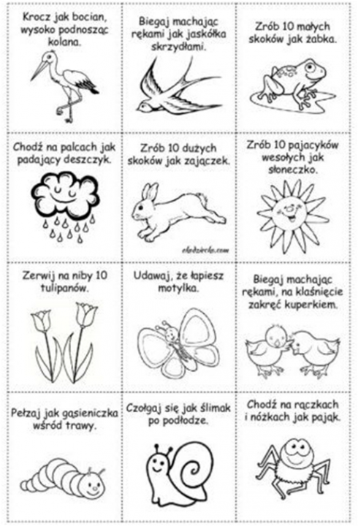

- Teraz zapraszamy do rodzinnej aktywności wg schematu: będzie potrzebna kostka do gry.

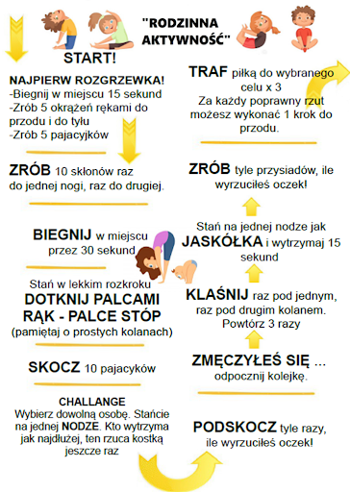

- Jeżeli chcecie Państwo, aby dzieci same poćwiczyły to podsyłamy link. Na pewno Nasze przedszkolaki będą wiedziały co robić , ponieważ to lubiana przez nich piosenka.

https://www.youtube.com/watch?v=30BVfTvlsrE

3. „Umiem liczyć” – zabawy matematyczne utrwalające umiejętność przeliczania, posługiwania się liczebnikami porządkowymi w zakresie trzech. Propozycja zabawy dla Motylków:
- Dziecko ma do dyspozycji koło hula – hop, albo szarfę. Może być pudełko. Wykonuje polecenia, które czytamy:
– włóż do kółka 2 przedmioty, policz je;
– dołóż jeszcze 1 przedmiot, policz je;
– teraz zabierz 2 przedmioty, policz je,
-- zabierz jeszcze 1 przedmiot, ile zostało?
Zabawę można powtórzyć kilka razy z uwzględnieniem czynności dokładania i odkładania w zakresie trzech.

4. „Wieszamy pranie”- zabawa sprawnościowa dla Żuczków. Za pomocą spinaczy do prania dzieci przypinają do rozwieszonych sznurków pranie ( ubranka, skarpetki). Można też przypinać spinacze do kawałka tekturki. To z pewnością pomoże w domowych porządkach.

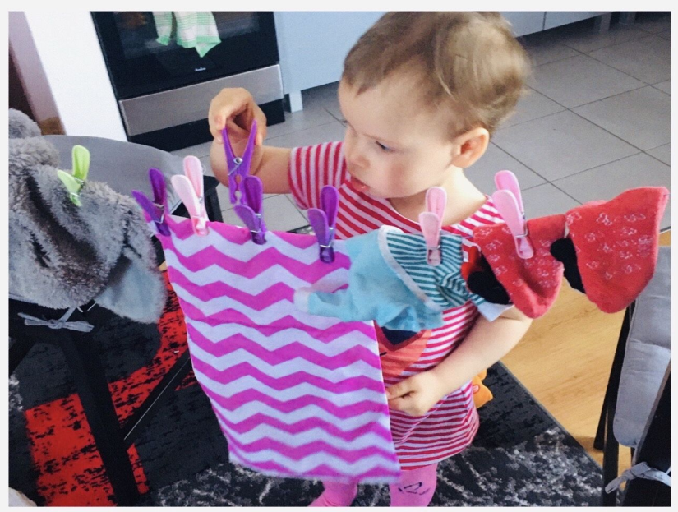

5. Teraz karty pracy dla chętnych:

Rysuj po śladzie.
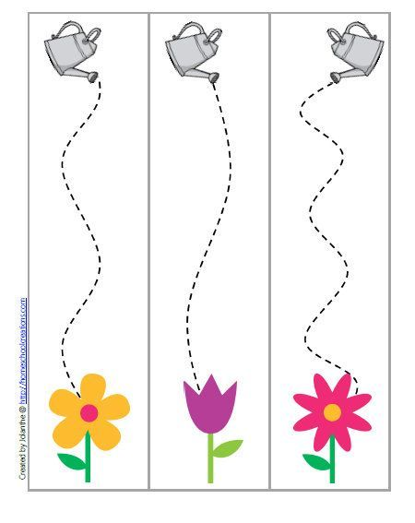

Połącz kwiat z jego odpowiednim cieniem.
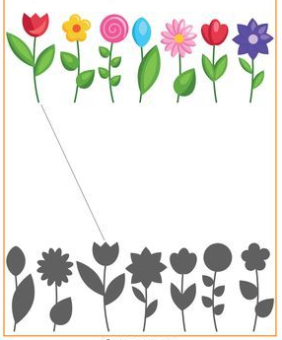

Pokoloruj – technika dowolna.

